Лабораторная работа №8.

Задача: Создать UniTestдля следующей программы:

Дан ряд целых чисел. В том случае, если в данном ряде чисел имеется хотя бы одно четное число – тест пройден. Любом другом случае – тест не пройден.

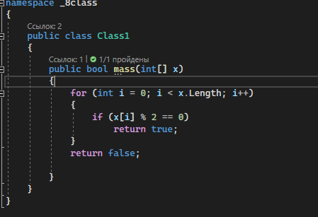

Рис 1. Создание библиотеки для подсчета результата теста

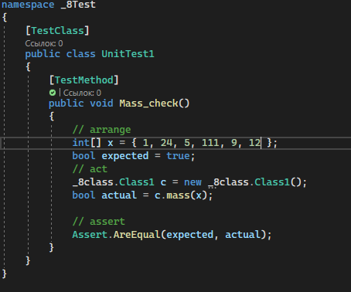

Рис 2. UniTest

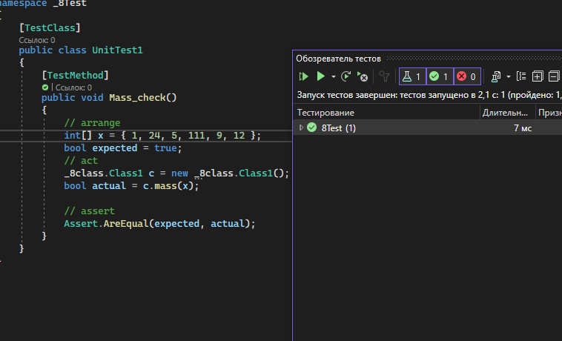

Рис 3. Успешный результат теста

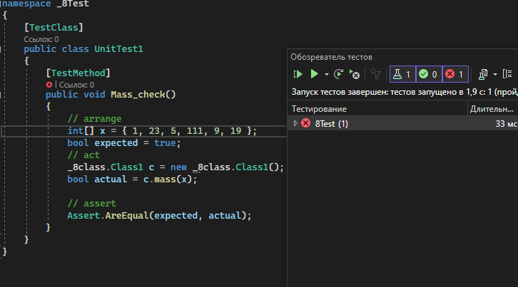

Рис 4. Не успешный результат теста